TFG
Por: Hugo Muñoz

Contenido
DESARROLLO DEL TFG 2
1. Resumen del proyecto 2
2. Análisis 2
3. Diseño 2
4. Diagrama de casos de uso 3
5. Diagrama de entidad relación 4

DESARROLLO DEL TFG

Resumen del proyecto
Creare una aplicación la cual servirá como un juego para las personas que busquen aprender sobre la tecnología o la programación de forma entretenida y segura. Realizando tareas repetitivas y rápidas las cuales puedas realizar diariamente

Análisis
Inicio de sesión / registro de usuario (con correo y contraseña, o integración con cuentas externas).
Selección de perfil/jugador (posibilidad de elegir avatar o personaje).
Acceso a rutinas/tareas diarias (mini-retos de programación o tecnología).
Sistema de progreso (puntos, niveles, logros).
Creación de comentarios o feedback dentro de la comunidad/juego.
Subida de archivos simples (ejercicios, capturas de código, etc., si se requiere).
Notificaciones para recordar al usuario sus tareas diarias.
Menú de dificultad y selección de actividades.
Datos del usuario: nombre, correo, contraseña encriptada, avatar.
Progreso en el juego: nivel, puntos, logros desbloqueados.
Rutinas/tareas realizadas: historial de ejercicios completados.
Comentarios/feedback: aportaciones de los usuarios.
Preferencias de configuración: idioma, dificultad, notificaciones.

Diseño
Lenguaje principal: Java (Android Studio).
Framework/UI: Android SDK con XML para layouts.
Gestión de recursos: Android Resource Manager (imágenes, strings, estilos).
Control de versiones: Git/GitHub.

Diagrama de casos de uso
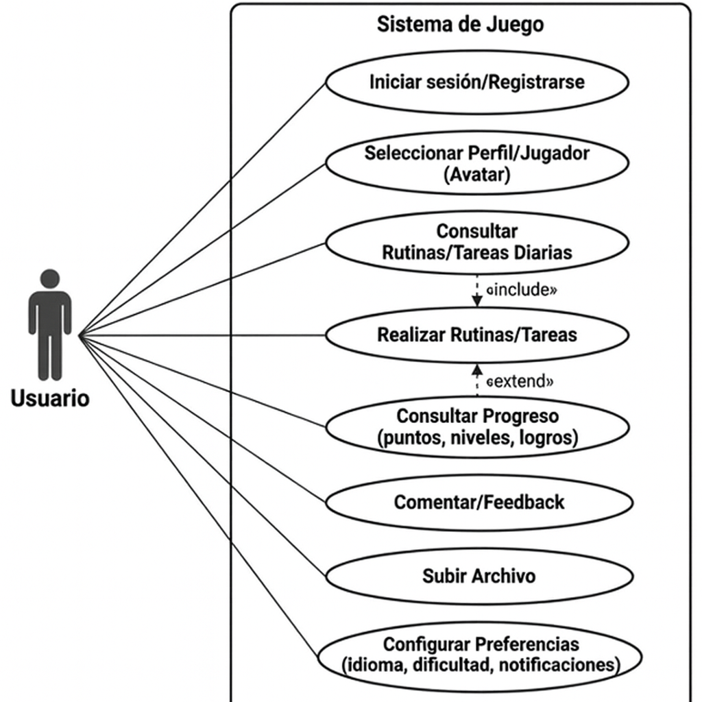

Diagrama de entidad relación
